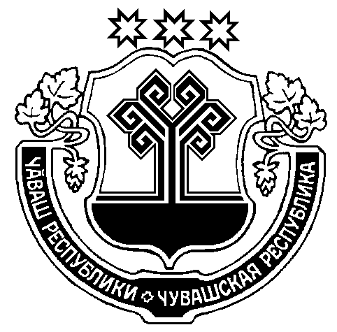
ЧУВАШСКАЯ РЕСПУБЛИКА  МОРГАУШСКИЙ РАЙОН  АДМИНИСТРАЦИЯ  БОЛЬШЕСУНДЫРСКОГО  СЕЛЬСКОГО ПОСЕЛЕНИЯ  ПОСТАНОВЛЕНИЕ  30.11. 2022 г. № 71  село Большой Сундырь |  | ЧĂВАШ РЕСПУБЛИКИ  МУРКАШ РАЙОНĔ  МĂН СĔНТĔР ЯЛ  ПОСЕЛЕНИЙĔН  АДМИНИСТРАЦИЙĔ  ЙЫШĂНУ  30.11. 2022 ç. № 71  Мăн Сĕнтĕр ялĕ

О признании утратившим силу постановления
администрации Большесундырского сельского
поселения Моргаушского района Чувашской
Республики от 21.12.2021г. № 68 «Об
утверждении перечня главных администраторов доходов бюджета Большесундырского сельского поселения Моргаушского района Чувашской Республики»

В соответствии с абзацем четвертым пункта 3.2 статьи 160.1 Бюджетного кодекса Российской Федерации, администрация Большесундырского сельского поселения Моргаушского района Чувашской Республики постановляет:
1. С 1 января 2023 года признать утратившими силу:
постановление администрации Большесундырского сельского поселения Моргаушского района Чувашской Республики от 21 декабря 2021 года № 68 «Об утверждении перечня главных администраторов доходов бюджета Большесундырского сельского поселения Моргаушского района Чувашской Республики»;
постановление администрации Большесундырского сельского поселения Моргаушского района Чувашской Республики от 21 ноября 2022 года № 70 «О внесении изменений в постановление администрации Большесундырского сельского поселения Моргаушского района Чувашской Республики от 21.12.2021г. № 68 «Об утверждении перечня главных администраторов доходов бюджета Большесундырского сельского поселения Моргаушского района Чувашской Республики».
2. Настоящее постановление вступает в силу после его официального опубликования в издании «Вестник Большесундырского сельского поселения Моргаушского района Чувашской Республики», но не ранее 1 января 2023 года.

Глава Большесундырского сельского поселения Н.А.Мареева

